Житомирський кооперативний фаховий коледж бізнесу і права

Циклова комісія комп’ютерної техніки та програмування

**ЗВІТ**

**З НАВЧАЛЬНОЇ ПРАКТИКИ №1**

(ІІ частина)

Студента групи ІПЗ -9/11-21

**Ярошевський Олександр В’ячеславович**

Керівник практики:

викладач циклової комісії комп’ютерної техніки та програмування

**Окунькова Оксана Олексіївна**

**Житомир – 2021**

**Завдання 3.**

**Умова задачі**

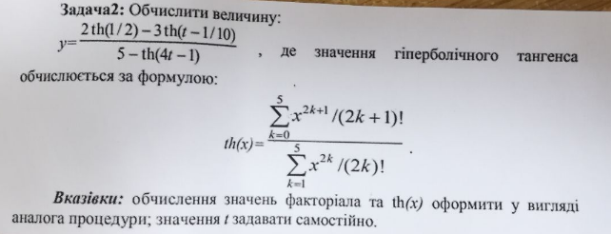

**Постановка задачі**

**Вхідні дані:**

Одна зміна типу double (t)

**Алгоритм рішення:**

Отримую змінну t від користувача. Створюю змінну типу double (y). Присвоюю змінній y значення виразу (2.0 * th(1.5) - 3 * th(t - 1 / 10)) / (5 - th(4 * t - 1)) . Значення гіперболічного тангенса знаходжу за формулою:

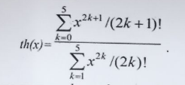 Результат знаходження y вивожу на екран консолі.

**Вихідні дані:**

Одна змінна типу double (y)

**Результат виконання**

  
**Тестові таблиці**

|  |  |
| --- | --- |
| **Вхідні данні** | **Вихідні данні** |
| **> t = 1** | **y: -1.17427e-17** |
| **> t = -0.3** | **y: 0.0681818** |
| **> t = 100** | **y: 0.863372** |